Технологическая карта «Декорирование елочки»
Материалы и инструменты: проволока (30-35 см), шпагат, бусины, клей, декоративные элементы, глиттер, лента.
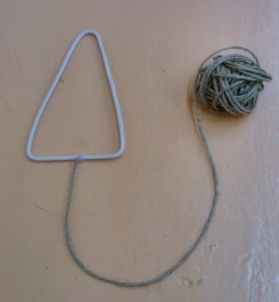  - Проволоку сгибаем в форме треугольника. Горячим клеем закрепляем край шпагата на основании треугольника. | 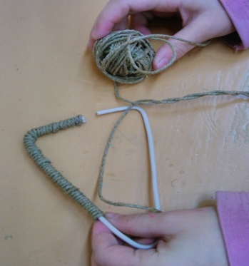  - Обматываем проволоку шпагатом до вершины треугольника.
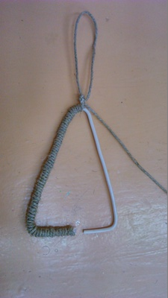  - На вершине треугольника делаем петельку. | 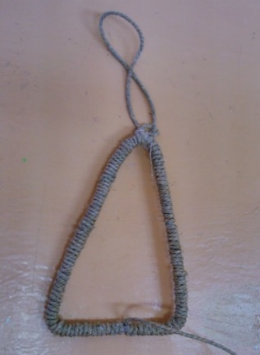  - Обматываем треугольник полностью шпагатом и закрепляем горячим клеем на основании треугольника.
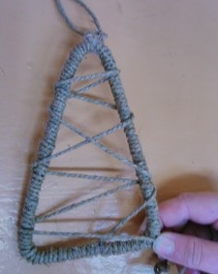  - В хаотичном порядке наматываем шпагат вокруг треугольника | 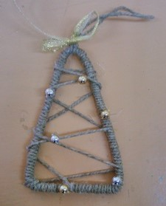  - Украшаем нашу елочку бусинами, декоративными элементами. Шпагат подкрашиваем глиттером.

